Schülerversuch – V1 - Elementaranalyse eines Kohlenwasserstoffs
Dieser Versuch verdeutlicht den SuS, wie im 19. Jahrhundert unbekannte Substanzen analysiert wurden. Die SuS benötigen hierbei das Wissen, dass Kohlenwasserstoffe wenn sie oxidiert werden zu Kohlenstoffdioxid und Wasser reagieren.
Gefahrenstoffe
Butan |  |  | H: 220, 280 |  |  | P: 210, 403, 337, 381
Calciumchlorid |  |  | H: 319 |  |  | P: 305+351+338
Natriumhydroxid |  |  | H: 314, 219 |  |  | P: 280, 301+310+331, 305+351+338, 308+310

Materialien: 2 Kolbenprober, Verbrennungsrohr, 2 U-Rohre, Glaswolle, Bunsenbrenner, Schlauchstücke, Porzellanschiffchen
Chemikalien: Butan, Kupfer(II)-oxid, Calciumchlorid, Natriumhydroxid
Durchführung: Zu Beginn werden jeweils die U-Rohre und die zugegebene Menge an Calciumchlorid bzw. Natriumhydroxid abgewogen und die Werte notiert. Dann wird in das Glasrohr zwischen zwei Glaswollestücken Kupfer(II)-Oxid gegeben. Der Kolbenprober wird mit dem Verbrennungsrohr verbunden. Die andere Seite des Verbrennungsrohres wird mit zwei U-Rohren verbunden. In dem ersten U-Rohr befindet sich Calciumchlorid, in dem zweiten feines Natriumhydroxid, welches durch Mörsern von Natriumhydroxidplätzchen hergestellt wurde. Das zweite U-Rohr wird zusätzlich an einen weiteren Kolbenprober geschlossen. Nun wird einer der Kolbenprober mit 20 ml Butangas befüllt, wieder verschlossen und wieder an das Verbrennungsrohr geschlossen. Das Kupferoxid wird zum Glühen gebracht und anschließend wird das Butangas über das erhitzte Kupferoxid geleitet. Nach Abkühlen wird die Apparatur abgebaut und die U-Rohre erneut gewogen.
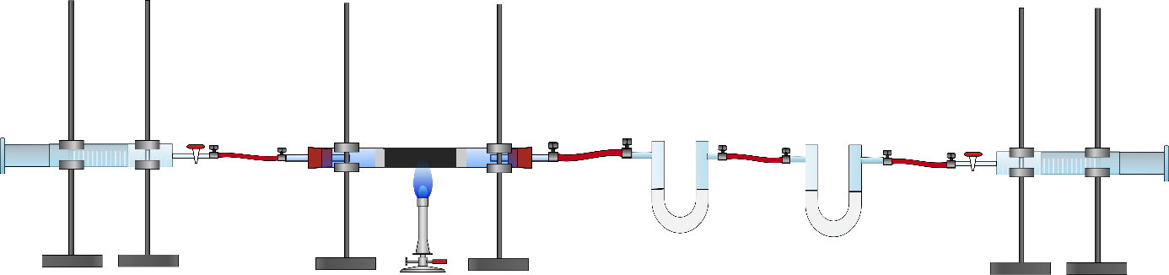
Abb. 1: Skizze des Versuchsaufbaus zu V1
Beobachtung: Leider hat der Versuch nicht gut funktioniert, weshalb im Weiteren theoretisch erörtert wird, was hätte passieren müssen.
Bei beiden U-Rohren ist eine Massenzunahme erkennbar. Das U-Rohr mit dem Calciumchlorid wiegt nun 0,05 g mehr, wobei eine Gewichtzunahme um 0,077 g zu erwarten war. Das U-Rohr mit dem Natriumchlorid wiegt 0,04 g mehr, wobei eine Gewichtszunahme um 0,15 g zu erwarten war. Im Folgenden wird mit den zu erwarteten Werten weiter gerechnet.
Deutung: Das Kupferoxid oxidiert das Butangas und es entstehen Kohlenstoffdioxid, Wasser und elementares Kuper.
Reaktionsgleichung: : C_{x}H_{y} + z CuO x CO₂ + ½ y H₂O + z Cu
Aus der Beziehung für die molare Masse n= m/M ergibt sich folgendes:
$\frac{m(C)}{M(C)}= \frac{m({CO}_{2})}{M({CO}_{2})} \overset{⇔}{} m\left(C\right)=m\left({CO}_{2}\right)∙ \frac{M(C)}{M({CO}_{2})}$
Nach dem Erhitzen ist das U-Rohr mit dem Natriumhydroxid um 0,09 g schwerer, somit folgt:
$m\left(C\right)=0,15g ∙ \frac{12\frac{g}{mol}}{44\frac{g}{mol}}=0,041 g$
Es werden je zwei Wasserstoffatome aus dem unbekannten Gas benötigt, um ein Wassermolekül zu ergeben.
$\frac{n(H)}{n(H_{2}O)}= \frac{2}{1} \overset{⇔}{} n\left(H\right)=n\left(H_{2}O\right)∙2$
Das U-Rohr mit dem Calciumchlorid ist um 0,05 g schwerer, wodurch sich folgendes ergibt:
$\frac{m(H)}{M(H)}= \frac{m (H_{2}O)}{M(H_{2}O)} \overset{⇔}{} m\left(H\right)=m\left(H_{2}O\right)∙ \frac{2M(H)}{M(H_{2}O)}$
$m\left(H\right)=0,077 g∙ \frac{2\frac{g}{mol}}{18\frac{g}{mol}}=0,00856 g$
Nun wird das Verhältnis von C- und H-Atomen berechnet:
$n\left(C\right): n\left(H\right)= \frac{0,041 g}{12\frac{g}{mol}} : \frac{0,00856 g}{1\frac{g}{mol}}$ $=0,4=4 :10$
Somit sind im Butan wie zu erwarten 4 C-Atome und 10 H-Atome enthalten.
Fehlerbetrachtung:
Ein möglicher Grund für die großen Abweichungen der gemessenen und der zu erwarteten Werte ist, dass die Apparatur undicht gewesen sein könnte und somit die Gase entwichen sin können. Außerdem ist es möglich, dass die Verbindungen nicht vollständig reagiert haben und somit nicht das gesamte Butangas zu Wasser und Kohlenstoffdioxid umgesetzt wurde. Zusätzlich ist es möglich, dass die Substanzen, welche das Wasser und das Kohlenstoffdioxid absorbieren sollten, dieses nicht vollständig getan haben, wodurch ebenfalls Abweichungen entstanden sein können.
Entsorgung: Die Entsorgung des Calciumchlorids und des Kupferoxids erfolgt über den Feststoffabfall. Das Natriumhydroxid kann vorsichtig in Wasser gelöst und in den Säure-Base-Abfall gegeben werden.

Literatur: http://www.seilnacht.com/Lexikon/orgkohl.html (zuletzt aufgerufen am 14.08.2015 um 10:45 Uhr)

